Единая форма не регламентируется. Соответствующий образец доверенности на получение пенсии на дому размещается на сайте ПФР, либо может быть выдан человеку при обращении.
Стоит отметить, что услуги доставки оплачиваются ПФР в том случае, если у фонда был заключен договор с организацией, которая будет осуществлять доставку.
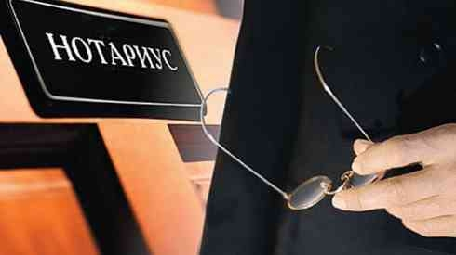
Оформление доверенности у нотариуса.
Услуги нотариуса оплачиваются дополнительно. Стоимость оговаривается с представителем закона, документ надобно подкрепить гербовой печатью. В этом случае исключается возможность неправильного написания, так как нотариус ознакомлен со всеми правилами и составит официальный документ по всем установленным нормам.
Обязательным условием при оформлении значится присутствие самого доверителя. Если присутствие невозможно (инвалидность, болезнь), нотариус вызывается на дом, оформляется документ. Важный момент – обязательное присутствие третьего незаинтересованного лица.

Прекращение действия доверенности:
Завершения срока доверенности.
Отмена лицом, доверившим полномочия другому гражданину.
Отказ доверенного лица от возложенных на него обязательств.
Смерть человека, который ранее считался доверителем.
Признание доверителя недееспособным (судебное решение).
Смерть или недееспособность доверенного лица.

Министерство труда и социального развития
Краснодарского края
Государственное бюджетное учреждение социального обслуживания Краснодарского края
«Гулькевичский комплексный центр социального
обслуживания населения»

ОМО

ПАМЯТКА
ДЛЯ СОТРУДНИКОВ
Требования к оформлению доверенности
для получения пенсий, пособий

352192, КРАСНОДАРСКИЙ КРАЙ,
ГУЛЬКЕВИЧСКИЙ РАЙОН,
Г. ГУЛЬКЕВИЧИ,
УЛ. ЭНЕРГЕТИКОВ, 33,
ТЕЛ.(86160)5-41-18
e-mail: cso_dar@mtsr.krasnodar.ru
http://www.gulkevichi-kcson.ru/

2018 год

Доверенность на получение пенсии
Сегодня пенсионерам совсем не обязательно стоять в длинных очередях в банке или на почте в день выплаты пенсии. Есть возможность получать деньги на карточку. Но, что делать, если пожилой человек не может самостоятельно получать деньги?
В данной ситуации необходимо позаботиться о том, чтобы денежные средства получал другой человек - доверенное лицо. Это могут быть родственники, друзья или социальные работники. Для совершения таких действий потребуется доверенность на получение пенсии.
Бланк доверенности на получение пенсии
Подготовка доверенности производится в порядке, установленном законодательством. То есть документ официальный и заверен согласно закону. Подтверждение допустимо реализовать несколькими путями, в зависимости от определенной ситуации:
Нотариальное заверение.
Подписание бланка медицинским учреждением, в котором доверитель находится на стационарном лечении.
Бланк доверенности на получение пенсии из больницы подписывается непосредственно там же. Изначально выдается на срок в один месяц. В некоторых случаях срок продлевается (но не более трех лет), если состояние здоровья особо тяжкое и скорейшего выздоровления не предвещается.
Официальный документ должен обязательно наличествовать подписью лечащего врача, подписью Главврача, печатью медицинского заведения, датой заполнения и подписью пенсионера.
Заверенная врачом документация предоставляется бесплатно. Отличается от стандартных наличием предложения, в котором указано, что доверитель находится на стационарном лечении в определенном больничном учреждении, заверяющее доверенный бланк.

Образец может выглядеть следующим образом:
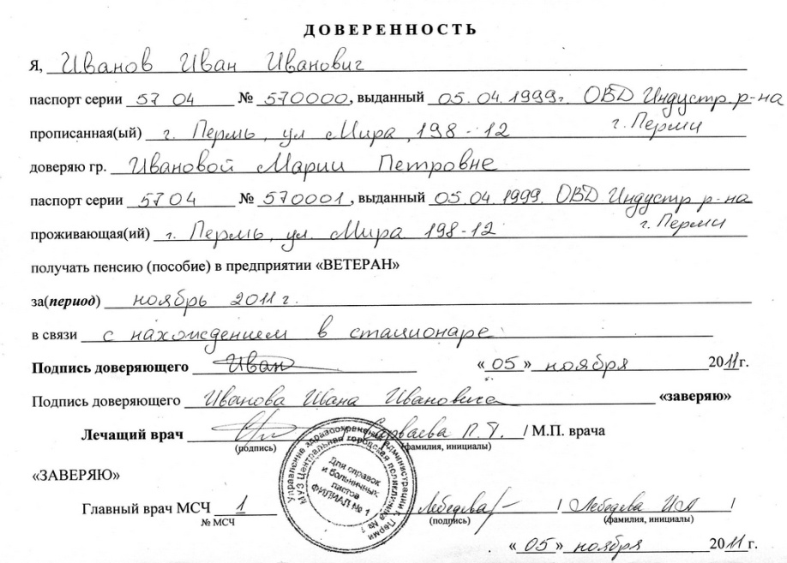

Для получения пенсии на дому следует обратиться в территориальный орган Пенсионного Фонда. Далее нужно осуществить несколько шагов:
Написать заявление о желании получать денежные выплаты на дому через почту либо другой орган, который занимается доставкой.
Предъявить паспорт и пенсионное удостоверение.
Если заявка подается лицом, которое уполномочили действовать от имени доверителя, требуется представить подтверждающий документ.

